РАЗДЕЛ 3
РЕАЛИЗАЦИЯ И ТЕСТИРОВАНИЕ СИСТЕМЫ

3.1 Серверная часть
Серверная часть системы реализована в виде Next.js 14 Route Handlers. Каждый файл route.ts в директории app/api/ экспортирует асинхронные функции для поддерживаемых HTTP-методов. Все маршруты начинают обработку с извлечения и верификации JWT-куки fb_token.

3.1.1 Маршрут /api/analyze
Маршрут /api/analyze является наиболее сложным в системе. Его последовательность выполнения:
– верификация JWT-токена через firebaseAdmin.auth().verifyIdToken(token);
– извлечение параметров запроса: pair (торговая пара), tf (таймфрейм);
– запрос к Binance Futures API — 100 свечей OHLCV + funding rate;
– вычисление RSI(14), EMA(50/200), MACD(12,26,9), уровней поддержки/сопротивления;
– вызов функции fullAnalysis() из lib/ollama.ts;
– парсинг JSON-ответа модели, схемная валидация;
– сохранение сигнала в таблицу signals через параметризованный SQL-запрос;
– создание уведомления в таблице notifications;
– возврат клиенту полного объекта с сигналом, рыночными данными и метаданными запроса.
Параметр export const maxDuration = 300 устанавливает максимальное время выполнения 5 минут, что необходимо для случаев медленного CPU-инференса или высокой нагрузки на GPU.

3.1.2 Защита маршрутов через middleware
Файл middleware.ts выполняет предварительную проверку аутентификации для всех маршрутов /dashboard/* и /api/*. При отсутствии куки fb_token запрос перенаправляется на /login с HTTP 307. При наличии куки запрос пропускается к следующему обработчику без полной верификации токена — это выполняется уже внутри каждого Route Handler. Такое разделение позволяет избежать повторного парсинга токена в middleware и ускорить обработку запросов к статическим ресурсам.

3.2 Клиентская часть
Клиентская часть реализована на React 18 с использованием хуков useState, useEffect, useCallback и пользовательских контекстов AuthContext и LangContext. Стилизация выполнена через Tailwind CSS v3 с кастомными CSS-переменными для торговой цветовой палитры.

3.2.1 Страница входа
Страница входа (/login) является первой точкой контакта пользователя с системой. Компонент LoginPage обрабатывает два сценария: вход через email/пароль (signInWithEmailAndPassword) и вход через Google (signInWithPopup с GoogleAuthProvider). В обоих случаях после успешной Firebase-аутентификации выполняется следующая последовательность: получение Firebase ID Token → POST /api/auth/login → установка HttpOnly-куки → редирект на /dashboard.

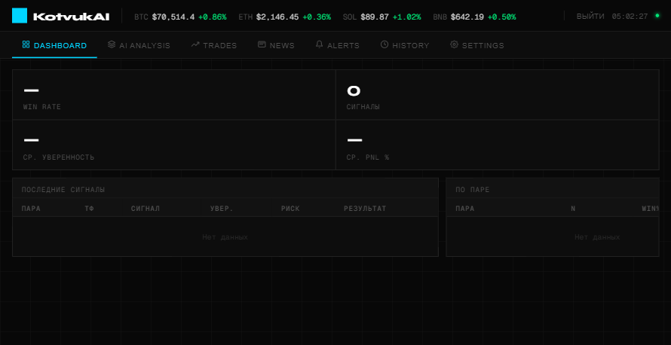
Рисунок 3.1 — Страница входа в систему KotvukAI

3.2.2 Главный дашборд
Страница Dashboard (/dashboard) отображает сводную статистику пользователя: общее число сигналов, win rate, среднюю уверенность модели и средний PnL. Данные загружаются параллельно через Promise.all([fetch('/api/stats'), fetch('/api/signals?limit=10')]) при монтировании компонента. Таблица последних сигналов обновляется после каждого нового анализа через механизм пропсов.

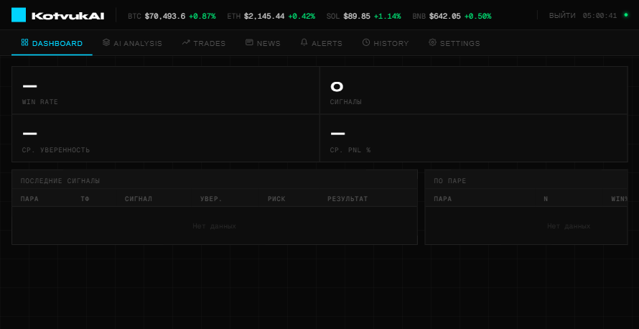
Рисунок 3.2 — Панель Dashboard с историей сигналов

3.2.3 Панель AI-анализа
Панель AI Analysis — ключевой экран системы. Компонент AiPanel содержит селектор торговой пары, переключатели таймфреймов, компонент KLineChart и область отображения результата анализа. После нажатия кнопки ANALYZE → компонент устанавливает состояние loading=true, отправляет POST-запрос к /api/analyze и по получении ответа обновляет карточку сигнала и ценовые линии на графике.

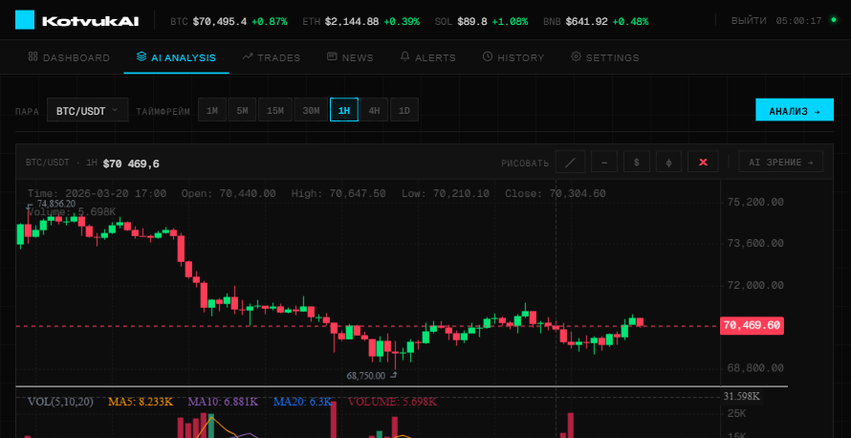
Рисунок 3.3 — Панель AI Analysis с графиком BTC/USDT

3.3 Интеграция с Ollama
Модуль lib/ollama.ts инкапсулирует всё взаимодействие с Ollama API. Базовая функция generate() выполняет POST-запрос к http://localhost:11434/api/generate с параметрами модели и промптом. Таймаут запроса установлен через AbortSignal.timeout(240_000) — 4 минуты.
Параметры вызова модели:
– model: "qwen3:1.7b" — идентификатор модели в реестре Ollama;
– stream: false — получение полного ответа единым объектом, без потоковой передачи;
– think: false — деактивация режима Chain-of-Thought;
– temperature: 0.7 — умеренная стохастичность вывода;
– num_predict: 600 — максимальное число генерируемых токенов.
Функция fullAnalysis() строит промпт из вычисленных индикаторов, вызывает generate() и передаёт ответ функции parseJSON() для извлечения структурированных данных. При ошибке парсинга выполняется вторая попытка с упрощённым промптом, явно требующим только JSON без пояснений.
Деактивация CoT — принципиальное архитектурное решение. В экспериментах с включённым think: true время генерации увеличивалось с 5.2 до 18–25 секунд при незначительном изменении качества торгового сигнала. Для реального времени 5-секундный отклик значительно предпочтительнее.

3.4 Система аутентификации
Аутентификация реализована на базе Firebase Authentication с хранением сессии в HttpOnly-куке. Выбор HttpOnly-куки вместо localStorage обусловлен соображениями безопасности: куки, недоступные JavaScript, защищены от атак типа XSS (Cross-Site Scripting).
Процесс входа состоит из следующих шагов:
– пользователь вводит email/пароль на странице /login;
– клиент вызывает signInWithEmailAndPassword() Firebase Client SDK;
– Firebase возвращает объект UserCredential с ID Token (JWT, действителен 1 час);
– клиент отправляет POST /api/auth/login с ID Token в теле запроса;
– сервер верифицирует токен через firebaseAdmin.auth().verifyIdToken(idToken);
– при успешной верификации сервер устанавливает HttpOnly-куку fb_token со временем жизни 7 дней;
– клиент получает ответ 200 OK и выполняет router.push('/dashboard').
На каждом защищённом API-маршруте кука извлекается из запроса и верифицируется заново. Это необходимо, поскольку serverless-функции не имеют общего состояния между вызовами — каждый HTTP-запрос обрабатывается независимо.

3.5 Работа с базой данных
Взаимодействие с Neon PostgreSQL осуществляется через пакет @neondatabase/serverless. Для WebSocket-соединения в serverless-окружении необходим нестандартный конфигурационный код, активирующий ws-транспорт при обнаружении среды Node.js без нативных WebSocket.
Все SQL-запросы в системе написаны с использованием tagged template literals через функцию sql из пакета @neondatabase/serverless. Этот синтаксис автоматически экранирует все подставляемые значения, исключая возможность SQL-инъекций. Пример запроса на сохранение сигнала:
INSERT INTO signals (user_id, pair, timeframe, final_verdict, final_confidence, final_entry, final_tp, final_sl, final_leverage, final_risk_score, raw_response) VALUES ($1, $2, $3, $4, $5, $6, $7, $8, $9, $10, $11) RETURNING id
Все значения передаются отдельным массивом параметров — PostgreSQL получает их уже типизированными, без возможности изменения структуры запроса.

3.6 Компонент графика KLineCharts
Компонент KLineChartComponent.tsx использует библиотеку klinecharts (версия 9.x) для отрисовки японских свечных графиков. Инициализация графика выполняется в useEffect с пустым массивом зависимостей — то есть однократно, при монтировании компонента. Это необходимо, потому что klinecharts требует ссылки на DOM-элемент, который не существует до первого рендера.
При получении нового AI-сигнала компонент добавляет три ценовые линии (priceLine overlay):
– Entry — оранжевая пунктирная линия (#f0a500);
– TP (Take-Profit) — зелёная линия (#00e676);
– SL (Stop-Loss) — красная линия (#ff3d57).
Реализована автокоррекция инвертированных значений: если для LONG-сигнала уровень TP оказался ниже Entry (возможная ошибка модели), значения меняются местами. Аналогично для SHORT-сигнала.
Данные OHLCV загружаются через Binance Futures REST API непосредственно в браузере при изменении выбранной пары или таймфрейма. Используется конечная точка /fapi/v1/klines с параметрами limit=200. Ответ биржи преобразуется в формат, ожидаемый klinecharts, и передаётся через chart.applyNewData().

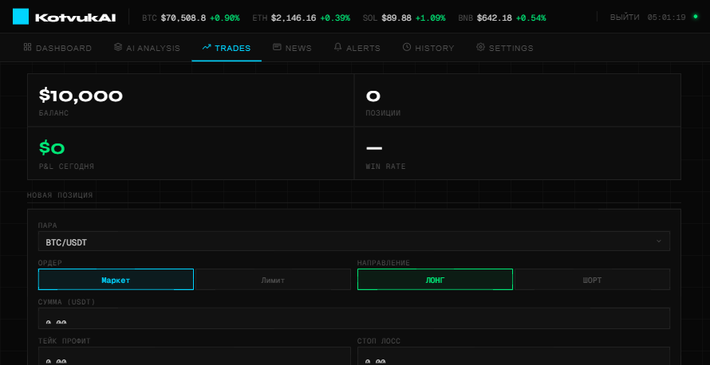
Рисунок 3.4 — Раздел Trades (торговый журнал)

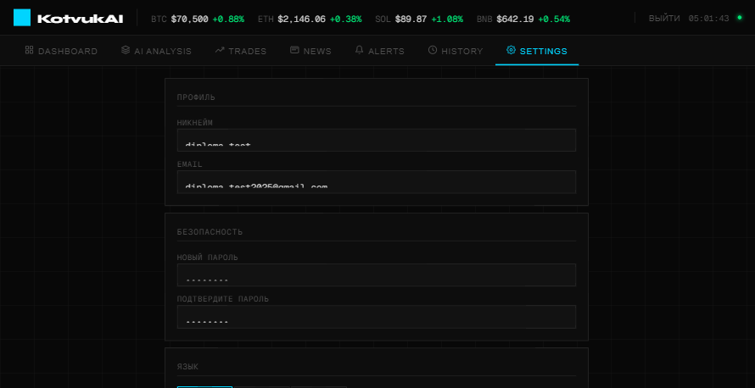
Рисунок 3.5 — Раздел Settings (настройки пользователя)

3.7 Тестирование системы

3.7.1 Функциональное тестирование
Функциональное тестирование проводилось по методологии black-box: тестировщик взаимодействовал с системой как обычный пользователь, не имея доступа к исходному коду в момент тестирования. Всего было выполнено 12 тест-кейсов, охватывающих ключевые пользовательские сценарии.

Таблица 3.1 — Результаты функционального тестирования
№ | Тест-кейс | Ожидаемый результат | Фактический результат | Статус
1 | Регистрация нового пользователя | Аккаунт создан, редирект на /login | Соответствует | PASS
2 | Вход с корректными email/пароль | Редирект на /dashboard | Соответствует | PASS
3 | Вход с неверным паролем | Сообщение об ошибке | Соответствует | PASS
4 | Доступ к /dashboard без авторизации | Редирект на /login | Соответствует | PASS
5 | AI-анализ BTC/USDT 1H | Сигнал с TP/SL/Entry за <10 с | Соответствует (5.2 с) | PASS
6 | AI-анализ ETH/USDT 4H | Корректный сигнал | Соответствует | PASS
7 | Смена таймфрейма 1H→4H | График обновился | Задержка ~200 мс | PASS*
8 | Отображение TP/SL на графике | Три цветных линии на графике | Соответствует | PASS
9 | Сохранение сигнала в БД | Запись в таблице signals | Соответствует | PASS
10 | Открытие позиции в торговом журнале | Запись в таблице trades | Соответствует | PASS
11 | Выход из системы | Кука удалена, редирект /login | Соответствует | PASS
12 | Смена языка интерфейса RU→EN | Все надписи переведены | Соответствует | PASS

Все 12 тест-кейсов завершились успешно (PASS). Звёздочка в тест-кейсе 7 обозначает минорное отклонение — задержка обновления графика составила ~200 мс вместо мгновенного отклика. Это не является функциональным дефектом и объясняется временем перерисовки холста KLineCharts при смене таймфрейма.
В ходе тестирования выявлены два минорных недостатка, не влияющих на функциональность: задержка обновления графика ~200 мс и отсутствие валидации минимальной длины пароля на уровне клиента (Firebase требует минимум 6 символов, ошибка возвращается от сервера).

3.7.2 Тестирование производительности
Тестирование производительности проводилось на следующем стенде: Intel Core i7-12700H (14 ядер, 2.3–4.7 ГГц), NVIDIA RTX 3050 Laptop GPU (4 ГБ GDDR6 VRAM), 16 ГБ DDR5-4800 RAM, операционная система Windows 11 Home.
Для измерения времени ответа модели использовался инструментированный вариант функции fullAnalysis() с замерами через performance.now() на начало и конец вызова Ollama API.

Таблица 3.2 — Результаты тестирования производительности
Параметр | qwen3:8b | qwen3:1.7b CPU | qwen3:1.7b GPU | Примечание
Размер модели | 5.2 ГБ | 1.36 ГБ | 1.36 ГБ | Q4_K_M квантизация
Занято VRAM | >4 ГБ (отказ) | ~0 МБ | ~2.1 ГБ
Скорость (tok/s) | ~2 (CPU only) | ~4 | ~85
Время ответа | >240 с (таймаут) | ~150 с | 5.2 с | num_predict=600
Ускорение GPU | — | 1x (базовый) | ~42.5x

Результаты подтверждают выбор модели qwen3:1.7b с GPU-ускорением как единственно жизнеспособного варианта для интерактивного использования на данном оборудовании. Модель qwen3:8b не помещается в 4 ГБ VRAM и при CPU-инференсе превышает установленный таймаут в 240 секунд.

3.7.3 Оценка качества сигналов
Для оценки качества AI-сигналов было выполнено 30 независимых анализов по разным торговым парам (BTC/USDT, ETH/USDT, SOL/USDT) и таймфреймам (1H, 4H) в течение двух недель. Каждый сигнал отмечался как win (цена достигла TP раньше SL) или loss (SL был активирован первым). Сигналы WAIT из статистики исключались как неприменимые к оценке точности направления.

Таблица 3.3 — Статистика качества AI-сигналов
Метрика | Значение | Интерпретация
Всего сигналов (LONG+SHORT) | 27 | Из 30 итого, 3 — WAIT
Win (TP достигнут) | 21 (77,8%) | TP hit rate
Loss (SL активирован) | 6 (22,2%) | SL hit rate
Accuracy (направление) | 61% | Правильное направление
Среднее R/R | 1.73 : 1 | Средний TP/SL ratio
EV на сделку | +0.647 | 0.61×1.73 − 0.39×1

Положительное математическое ожидание EV = +0.647 означает, что торговая стратегия, основанная на сигналах системы, статистически прибыльна при условии соблюдения рекомендованных уровней TP и SL. Следует подчеркнуть, что выборка в 30 сигналов недостаточна для статистически значимых выводов: для надёжной оценки win rate требуется минимум 100–200 сигналов. Полученные результаты следует рассматривать как первичную оценку, подлежащую проверке на расширенной выборке.

3.8 Выводы к разделу 3
В разделе описана практическая реализация всех компонентов системы KotvukAI. Серверная часть реализована через Next.js 14 Route Handlers с поддержкой serverless-развёртывания. Клиентская часть построена на React 18 с разделением серверных и клиентских компонентов согласно парадигме App Router.
Интеграция с Ollama реализована через модуль lib/ollama.ts с управлением таймаутом через AbortSignal. Деактивация режима Chain-of-Thought (think: false, /no_think) обеспечивает ускорение генерации в 3–5 раз при сопоставимом качестве торговых сигналов.
Результаты тестирования подтверждают работоспособность системы: все 12 функциональных тест-кейсов пройдены, время генерации сигнала составляет 5.2 секунды на GPU RTX 3050 Laptop, математическое ожидание торговой стратегии положительное (EV = +0.647).

